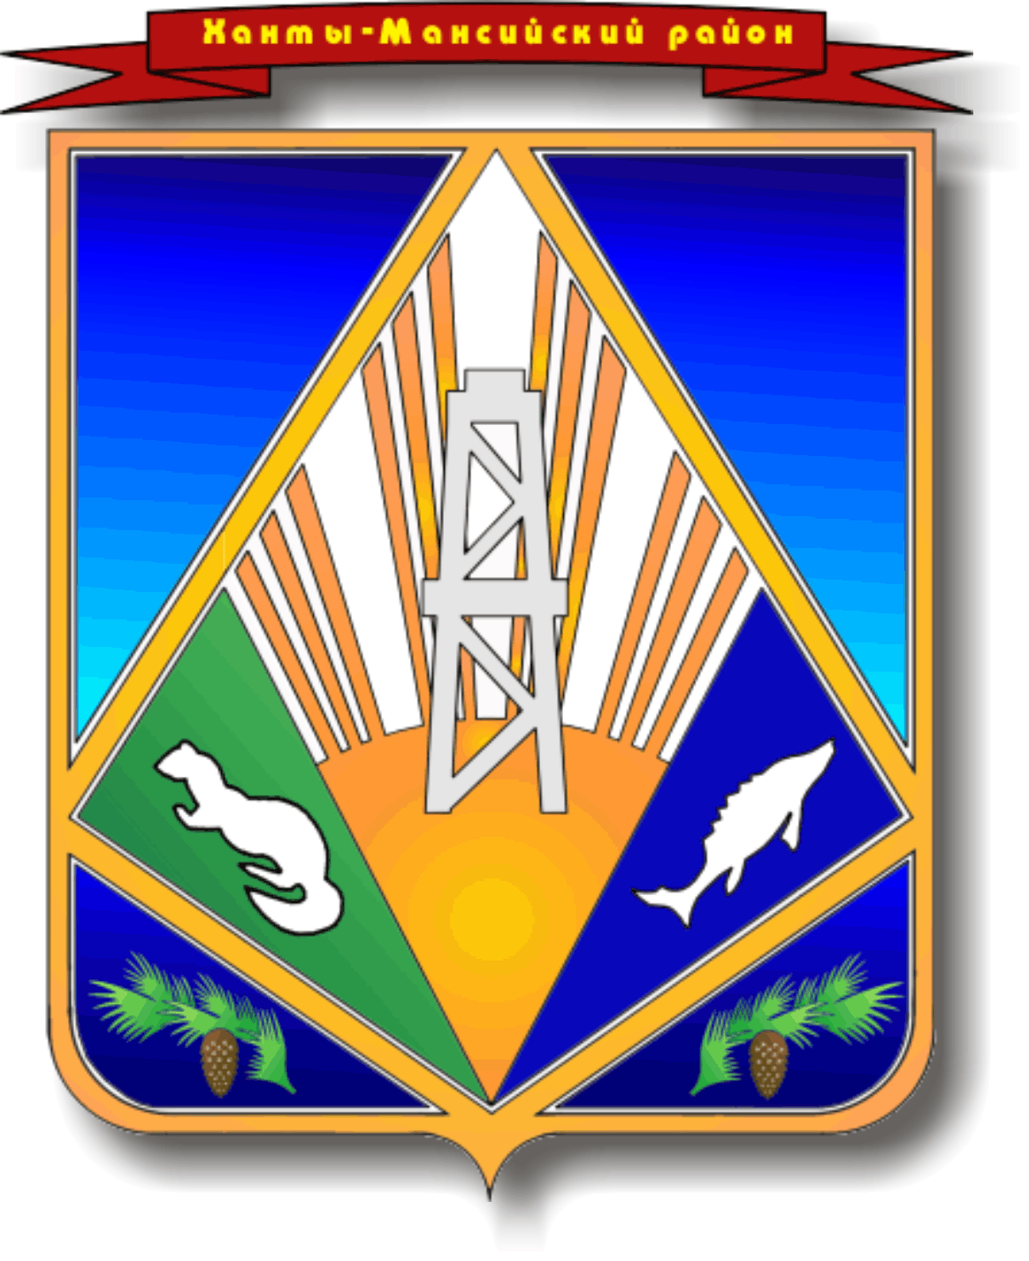
МУНИЦИПАЛЬНОЕ ОБРАЗОВАНИЕ
ХАНТЫ-МАНСИЙСКИЙ РАЙОН
Ханты-Мансийский автономный округ – Югра

АДМИНИСТРАЦИЯ ХАНТЫ-МАНСИЙСКОГО РАЙОНА

П О С Т А Н О В Л Е Н И Е

от 06.02.2020 № 39
г. Ханты-Мансийск

О внесении изменений в постановление
администрации Ханты-Мансийского
района от 15.05.2019 № 133 «О комиссии
муниципального образования
Ханты-Мансийский район по подготовке
и проведению Всероссийской переписи
населения 2020 года»

1. Внести в приложение 2 к постановлению администрации Ханты-Мансийского района от 15.05.2019 № 133 «О комиссии муниципального образования Ханты-Мансийский район по подготовке и проведению Всероссийской переписи населения 2020 года» следующие изменения:
1.1. Слова  «Заместитель председателя Комиссии  заменить словами  «Заместитель председателя Комиссии | – председатель комитета экономической политики администрации Ханты- Мансийского района»  – заместитель главы Ханты-Мансийского района».
1.2. Слова
– «начальник управления по бюджету
комитета по финансам администрации
Ханты-Мансийского района»
заменить словами
– «заместитель главы Ханты-Мансийского
района по финансам, председатель
комитета по финансам».
  - Раздел «Члены Комиссии» дополнить словами «председатель комитета экономической политики администрации Ханты-Мансийского района».
- Контроль за выполнением постановления возложить на первого заместителя главы Ханты-Мансийского района.

Глава Ханты-Мансийского района К.Р.Минулин

